Конспект занятия по развитию речи в старшей группе: тема "Весна".
Развитие речи, несомненно, тесным образом, связано с общим развитием мышления и памяти ребенка, с уровнем его знаний об окружающем мире. И многие игры, упражнения, направленные на развитие мышления, а так же чтение книг, так или иначе, развивают речь ребенка. Но есть игры, направленные исключительно на развитие речи детей. Среди многих важных задач воспитания и обучения детей дошкольного возраста в детском саду, обучение родному языку, развитие речи, речевого общения – одна из главных.
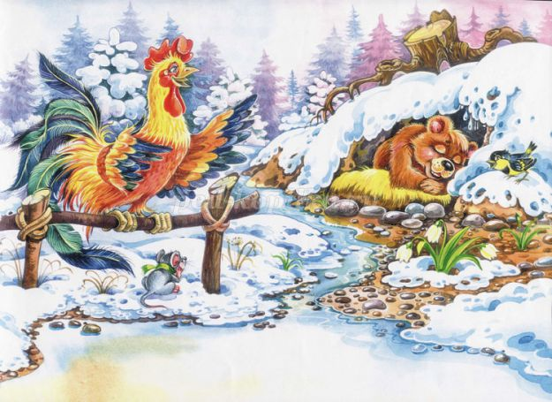
ЦЕЛЬ: закрепить в сознании детей признаки весны, сезонные изменения я природе, связанные с этим периодом.
ЗАДАЧИ:
* Развитие связной речи через построение логической цепочки;
* Развитие познавательных процессов - мышления, памяти, внимания;
* Воспитание интереса к изучению природы и природных явлений.
МАТЕРИАЛЫ:
* Фотоиллюстрации с изображением весенних пейзажей в разное время;
Организационный момент:
Ребята, внимательно послушайте стихотворение, и вы поймёте, какому времени года будет посвящено сегодняшнее занятие.
Деньки стоят погожие,
На праздники похожие,
А в небе - солнце теплое,
Веселое и доброе.
Все реки разливаются,
Все почки раскрываются,
Ушла зима со стужами,
Сугробы стали лужами.
Покинув страны южные,
Вернулись птицы дружные.
На каждой ветке скворушки
Сидят и чистят перышки.
Правильно, о весне, теперь можно смело закончить стихотворение:
Пришла пора весенняя,
Пришла пора цветения.
И, значит, настроение
У всех людей - весеннее!

Игра на развитие речи «Какой? Какая? Какое?»
- весна какая? (теплая, солнечная, яркая, долгожданная)
-солнышко какое? (теплое, желтое, радостное)
-небо какое? (голубое, пасмурное, яркое, солнечное, облачное)
- деревья какие? (молодые, цветущие, зеленые)
- одежда весной какая?
- погода весной какая?
- травка весной какая?
- цветы весной какие?
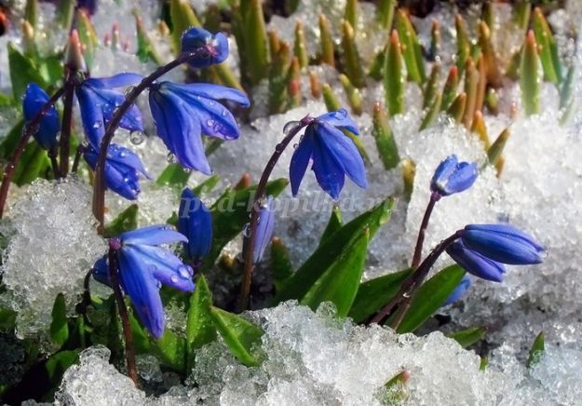
-Молодцы, вот, сколько хорошего, светлого и доброго мы можем сказать о весне. А сейчас, расскажите мне, какие признаки весны вы знаете.
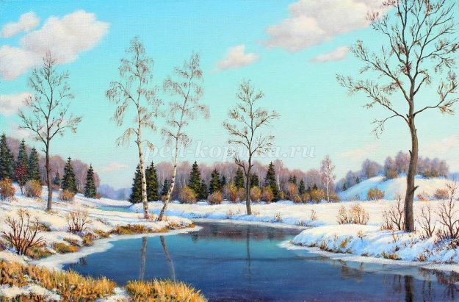
Предполагаемые ответы детей:
- Солнце стало ярче и дольше светить;
- На улице стало теплее, пропал мороз;
- Снег растаял, появляется капель, проталины;
- Прилетают птицы из теплых стран;
- Появляются почки на деревьях;
- Появляется первая трава.
- Молодцы, вы хорошо знаете признаки весны! А как называется первый весенний месяц?
- Март
- А какая весна, когда она только «наступает»?
- Ранняя
- Назовите мне все весенние месяцы?
Дети называют.
А теперь давайте поиграем, у меня на доске есть картинки, они перепутаны местами, кто поможет их расставить.
Игра «Что за чем?»
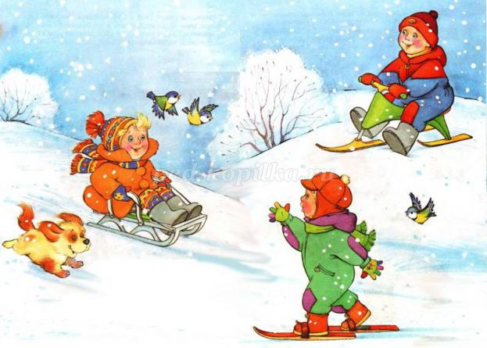

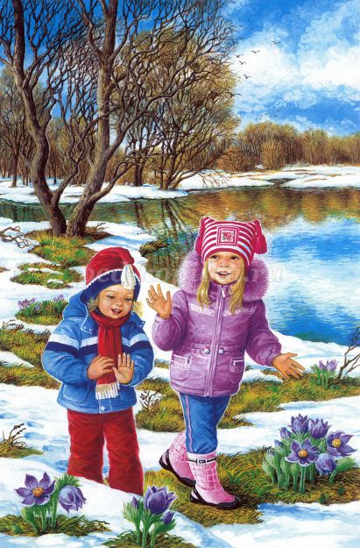
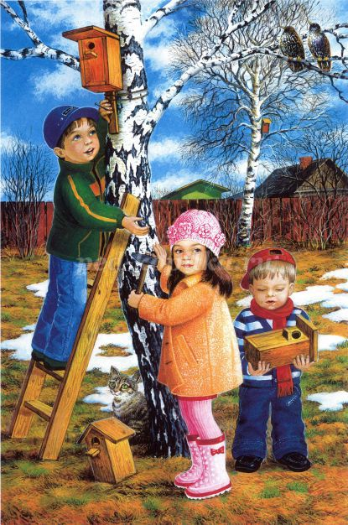

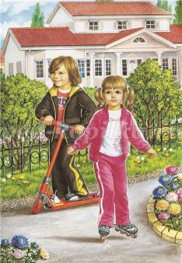

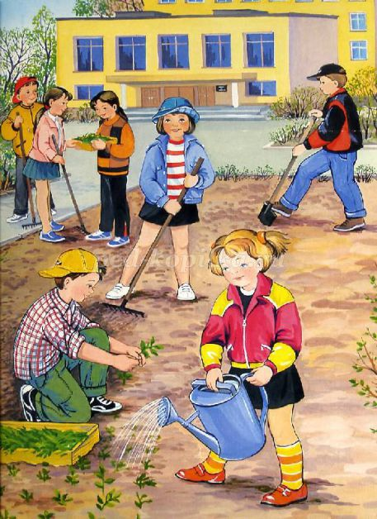
дети должны выстроить их по порядку, проследив закономерность и объясняя, почему именно так, а не иначе. Например, первая картинка — на улице лежит снег, дети тепло одеты, играют. Далее будет картинка, где снег подтаял, появились проталины, с крыш капают сосульки, светит солнце. Затем, картинка, где уже солнечно, снега практически нет, дети одеты более легко. Далее, картинка без снега, солнечно, прилетают птицы. В конце может быть картинка с поздней весной.
Дети должны точно проследить закономерность, что птицы не прилетают, пока лежит снег; что проталины и капель — это результат яркого и теплого весеннего солнца и т.д. - Ребята, а вы знаете приметы, пословицы или поговорки о весне?
Дети отвечают, рассказывают, что они знают.
- А я вам тоже расскажу! А вы знали, что если в начале весны, в марте рано начал таять снег – значит, долго не растает, а то и подвалит новый. Или, когда грачи прилетают сразу на гнезда, то весна теплой будет. Или если услышали кукушку – больше не будет морозов.
-Скажите, пожалуйста, как называются эти приметы, и кто их придумал? -Народные, придумал народ, люди годами наблюдали за природой. -Скажите, что значит поговорка «Солнце светит, солнце сияет – вся природа воскресает». Выслушиваем ответы детей. Правильно, это значит, что с появлением солнышка, вся природа просыпается.

